Список изменений для версии Paragraf_3.16.4.22
- Устранена проблема при загрузке приложения «Анализ успеваемости». Антивирус Касперского больше не будет считать этот модуль вирусом.
- В модуле "Анализ успеваемости" в отчёте «Списки» - «Недоработавшие» для поля Отметка удалены из списка значения: «Не задано» и «2».
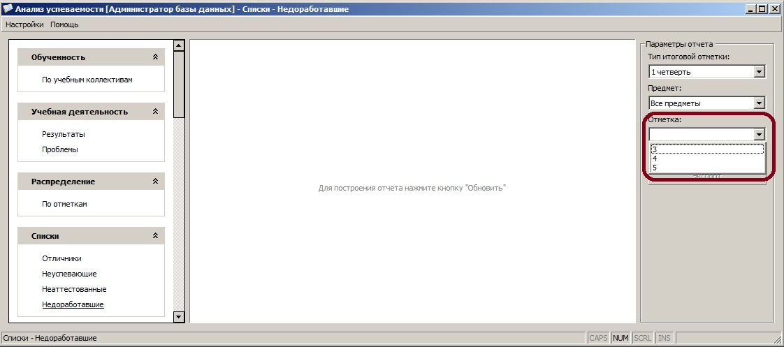
- В приложениях "Материально технические и информационные ресурсы" и "Оценка уровня информатизации" удалены старые отчёты.
- Приложение «Личные дела обучающихся». При обновлении будет выполнена замена старых значений в поле "Форма обучения" на новые.
- Приложение «Движение обучающихся». При приёме/выбытии из учреждений культуры и спорта, осуществляющих общеобразовательную подготовку добавлено поле Прибыл из ОООД (краткое наименование)/Выбыл в ОООД (краткое наименование).
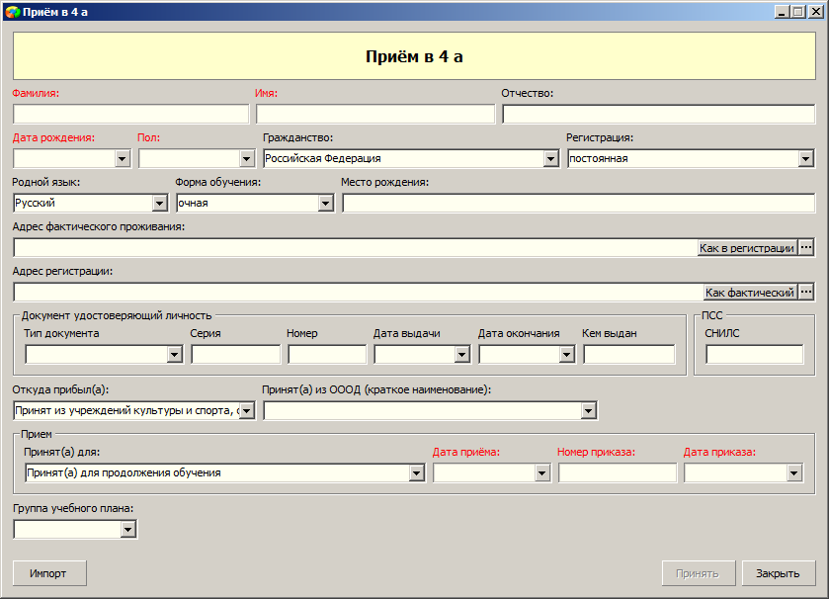

- Приложение «Печать аттестатов».
  - Исправлена ошибка при печати дубликата аттестата.
  - Устранена ошибка при загрузке книги регистрации справок.
  - В книге регистрации аттестатов правильно отображаются отметки в приложениях к аттестату.
  - Данные выданного дубликата сохраняются в личном деле учащегося. На вкладке «Итоги обучения и ГИА» в табличном поле «Документ об образовании» добавлено поле «Статус» со списком значений: «Первичный», «Дубликат». Поле закрыто для редактирования пользователем.
- Внесены изменения в приложении «Льготное питание».
  - Актуализирован список льгот.
  - Добавлено новое поле «Питание/Компенсация».
  - Для документов, удостоверяющих личность добавлен признак, позволяющий указать, какой из документов используется в заявке.

